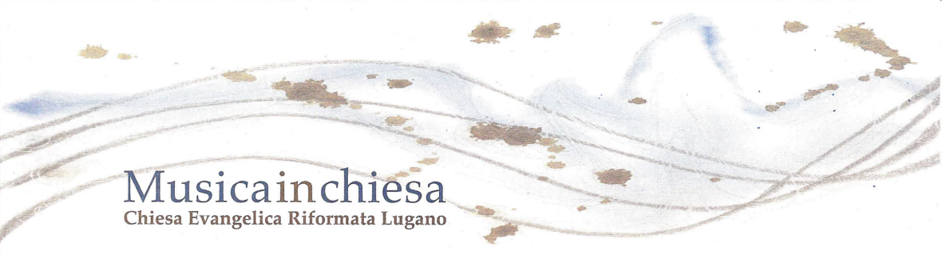

Domenica 9 febbraio 2020 – ore 17.00
Stagione concertistica

Natascia Majek pianoforte

Ludwig van Beethoven 15 Variazioni e fuga per pianoforte in mi bemolle maggiore, op. 35
1770 – 1827 su un tema del balletto "Die Geschopfe des Prometheus”

Robert Schumann Studi Sinfonici, op. 13
1810 - 1856 su un tema di Ignaz Ferdinand von Fricken
Tema - Andante
Variazione I - Un poco più vivo
Variazione II - Marcato il canto, espressivo
Studio III - Vivace
Variazione III
Variazione IV - Scherzando
Variazione V - Agitato
Variazione VI - Allegro molto
Variazione VII
Studio IX - Presto possibile
Variazione VIII - Sempre con energia
Variazione IX - Con espressione
Finale - Allegro brillante

Segue aperitivo, si ringrazia per l’offerta

Figlia d’arte, Natascha Majek inizia lo studio del pianoforte all’età di sette anni con Dafne Filippini-Salati a Lugano.
Ottenuta la maturità classica si diploma in meno di due anni al Conservatorio della Svizzera Italiana con la pianista argentina Nora Doallo. Nei tre anni successivi si perfeziona come solista con Homero Francesch alla Musikhochschule di Zurigo e allo stesso tempo segue corsi di musica da camera con Gérard Wyss alla Musikakademie di Basilea. Nel 1998 si trasferisce a Firenze dove consegue il diploma di perfezionamento all’Accademia Musicale con Piernarciso Masi. Nel 2000 su invito del pianista brasiliano Edson Elias, è a Parigi per studiare e ampliare ulteriormente il repertorio solistico. Seguono Masterclasses con Bruno Canino.
Rientrata in Italia, inizia a collaborare come pianista accompagnatore con il Conservatorio della Svizzera Italiana ed entra a far parte dell’Ensemble Musica del 900, con concerti e registrazioni alla Radio di Lugano.
Collabora come pianista nell’organico di orchestre come la Sinfonie Orchester Basel e l’Orchestra Regionale Toscana.
Si esibisce da solista e in varie formazioni cameristiche dando concerti in Svizzera, in Austria, in Italia, nelle Filippine e a Taiwan, con un repertorio che spazia da Bach ai primi del Novecento.

Entrata
I categoria: 20.- (soci Ass. Musica in Chiesa 12.-)
II categoria: 12.- (soci Ass. Musica in Chiesa 8.-)
Amici dell’associazione, studenti CSI e giovani fino a 16 anni: entrata gratuita
La chiesa evangelica è situata tra Parco Ciani e Liceo I a Lugano.
www.amic.ch

